V Daten und Zufall, Check-out
Check-out Kapitel V

Schätze dich mithilfe der Checkliste ein.

 | Checkliste |  |  |  | Lerntipps | zum Nacharbeiten
1. | Ich kenne die Begriffe relative Häufigkeit und absolute Häufigkeit und kann sie bestimmen. |  |  |  | Kasten auf Seite 160 Beispiel auf Seite 161 | Seite 172: A. 1b) und 2b)
2. | Ich kann Säulen- und Kreisdiagramme erstellen. |  |  |  | Text nach dem Kasten auf Seite 160  Beispiel auf Seite 161 | Seite 172: A. 1c)
3. | Ich kann Diagrammen Informationen entnehmen. |  |  |  |  | Seite 173: A. 8
4. | Ich kenne das arithmetische Mittel und kann es berechnen. |  |  |  | Kasten auf Seite 165  Beispiel auf Seite 165 | Seite 172: A. 2a) und A. 3
5. | Ich kann Wahrscheinlichkeiten von Ereignissen bei Laplace-Experimenten  berechnen. |  |  |  | Kasten auf Seite 168  Beispiel auf Seite 169 | Seite 172 A. 4 und A. 5

Überprüfe deine Einschätzung.

Zu 1. Relative Häufigkeit und absolute Häufigkeit bestimmen
An der Albert-Einstein-Schule fanden Bundesjugendspiele statt. Von den 32 Schülerinnen und Schülern der Klasse 6 b erhielten 13 eine Siegerurkunde. In der Klasse 6 d waren es hingegen 11 von 27. Bestimme, welche Klasse erfolgreicher war.

Zu 2. Säulen- und Kreisdiagramme erstellen
Erstelle zu dem Sachzusammenhang aus Aufgabe 1 ein Säulen- und ein Kreisdiagramm.

V Daten und Zufall, Check-out
Zu 3. Diagrammen Informationen entnehmen
In Deutschland lebten im Jahr 2015 etwa 82,17 Millionen Menschen.
a) Gib an, wie viele Einwohner der Gesamtbevölkerung zwischen 21 und 64 Jahren waren.

Gib an, wie viele Einwohner der Bevölkerung älter als 60 Jahre waren.

b) Beurteile mithilfe der Angaben aus dem Diagramm die folgende Behauptung:
„Fast ein Drittel der Bevölkerung war im Jahr 2015 mindestens 60 Jahre alt.“

Zu 4. Arithmetisches Mittel
Beim 100-Meter-Lauf erreichten die Jungen der 9. Klasse folgende Zeiten:

Jan | Peter | Paul | Tim | Niklas | Ben | Lonas | Jannik | Timo | Bernd
13,0 s | 13,5 s | 14,0 s | 13,2 s | 13,8 s | 13,3 s | 14,1 s | 13,5 s | 13,6 s | 12,8 s
Bestimme das arithmetische Mittel.

Zu 5. Zufallsexperimente und Wahrscheinlichkeiten
Es wird aus den Zahlen von 1 bis 30 zufällig eine ausgewählt. Mit welcher Wahrscheinlichkeit ist die Zahl
a) durch 2 teilbar, b) durch 3 teilbar, c) die 10,
d) einstellig, e) eine mit der Quersumme 5, f) größer als 25?

 | V Daten und Zufall, Check-out |  |  | Lösungen
Check-out Kapitel V, S 121 und S 122

1 6 b: $\frac{13}{32}=0,40625≈40,6 \%$ 6 d: $\frac{11}{27}=0,\overline{407}≈40,7 \%$
Die relative Häufigkeit ist bei der 6 d minimal höher, sodass sie genau genommen den besseren Wert hat. Allerdings ist bei der 6 b die absolute Häufigkeit höher. Man kann sagen: Die beiden Klassen sind vergleichbar gut. Interessant wären noch Informationen über die Anzahl der Ehrenurkunden.

2
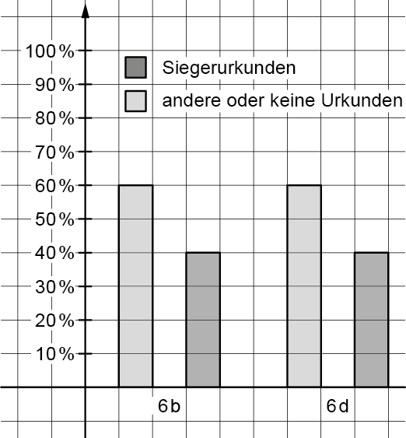

Bei beiden Diagrammtypen kann man erkennen, dass die beiden Klassen bezogen auf den Anteil der Siegerurkunden in etwa gleich gut sind.

3 a) 48,94 Millionen Einwohner waren zwischen 21 und 64 ($3,72+15,51+24,51+5,2$).
b) 22,5 Millionen Einwohner waren älter als 60 ($5,2+17,3$).
c) $22,5 :82,17≈0,274=27,4 \%$. Die Aussage ist falsch, da es etwas weniger als ein Drittel $(≈33 \%)$ sind.

4 $13,0+13,5+14,0+13,2+13,8+13,3+14,1+13,5+13,6+12,8=134,8$
$134,8 s :10=13,48 s$

5 a) $\frac{15}{30}=\frac{1}{2}$ b) $\frac{10}{30}=\frac{1}{3}$ c) $\frac{1}{30}$

d) $\frac{9}{30}=\frac{3}{10}$ e) $\frac{3}{30}=\frac{1}{10}$ f) $\frac{5}{30}=\frac{1}{6}$

